PRÁCTICA 2: CONEXIÓN DE CONTROL DE TEMPERATURA Y ACCIÓN DE ACTUADOR DE CONTROL DE TEMPERATURA

*Juan Daniel Dueñas Castiblanco*

*Michael Steven Rodríguez Hernández*

*Andrés Camilo Santos Ochoa*

[juanduenas@unisangil.edu.co](mailto:juanduenas@unisangil.edu.co)

[michaelrodriguezhernandez@unisangil.edu.co](mailto:michaelrodriguezhernandez@unisangil.edu.co)

[andressantos@unisangil.edu.co](mailto:andressantos@unisangil.edu.co)

# OBJETIVOS

* Realizar una conexión LAN para el control y monitorio de la temperatura y humedad de una habitación.
* Realizar un subsistema de monitorio y control de temperatura y humedad de una habitación.

# MATERIALES O EQUIPOS

* Multímetro Digital
* Fuente de alimentación
* Protoboard
* Jumpers Macho a Macho y Macho a Hembra (o un metro de cable utp)
* Modulo ESP 01 (esp8266)
* Arduino uno (o ESP 32 u otro microcontrolador)
* Sensor DHT11
* Ventilador de pc (Si se puede reciclar o en su defecto utilizar un motor dc para simular ventilador)
* Dos leds de colores diferentes
* Modulo Relé (transistor o relé para el manejo de Off/On del ventilador)
* Demas materiales necesarios

# PROCEDIMIENTO

Diseñe e implemente un sistema de control de temperatura para una habitación o incubadora, la siguiente figura expone el sistema en general.

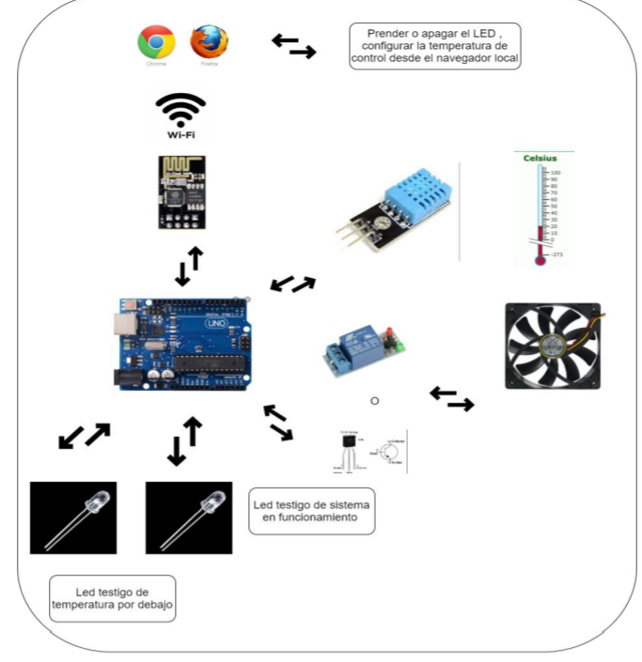

# CARACTERISTICAS DEL SISTEMA

* Desde un navegador web local por medio de conexión wifi
* Se debe contar con tres peticiones GET desde el navegador, la primera para encender el sistema ( ej:192.168.100.20:8080/PRENDERSISTEMA), la segunda para apagar el sistema ( ej: 192.168.100.20:8080/APAGARSISTEMA), la tercera petición para configurar latemperatura que se va controlar en el sistema (ej:192.168.100.20:8080/TEMPERATURA:30)
* Crear un algoritmo para que cuando llegue la petición GET indicadas prenda a apague el sistema de control de temperatura (Led testigo)
* Crear el algoritmo para capturar la temperatura desde la petición, este algoritmo debe leer la temperatura del sensor, si esta temperatura está por encima de la configurada por la petición se debe activar el ventilador por medio de una fuente externa y con ayuda de un transistor o modulo relé (NO ALIMENRAR CON EL MICRO LO PUEDEN QUEMAR), si por el contrario la temperatura del ambiente se encuentra por debajo de la petición se debe prender el led testigo de temperatura por debajo, finalmente el algoritmo si recibe una petición de apagado del sistema se debe desactivar todo el control de temperatura de la habitación

# DESARROLLO

## Conexión de circuito.

Para dar inicio al desarrollo del laboratorio se realizó la conexión del circuito a trabajar con los materiales anteriormente listados, dando como resultado el siguiente montaje:

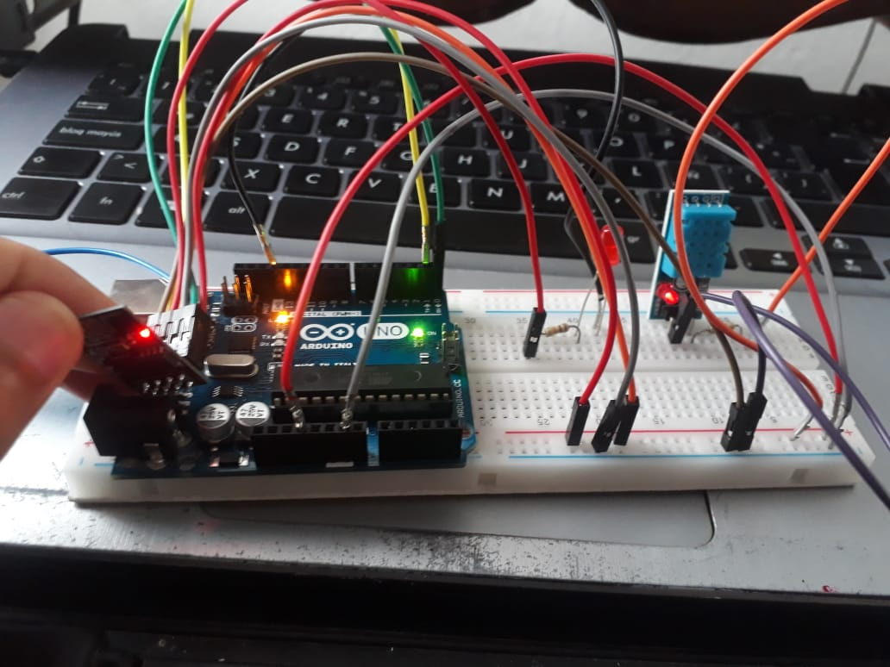

## Descargar la librería “Adafruit Unified Sensor”

Una vez se realice el montaje es necesario descargar e instalar la librería “Adafruit Unified Sensor”. Esta descarga se realiza con el fin de poder utilizar correctamente el Sensor DHT11 el cual el fundamental dentro del desarrollo del laboratorio.

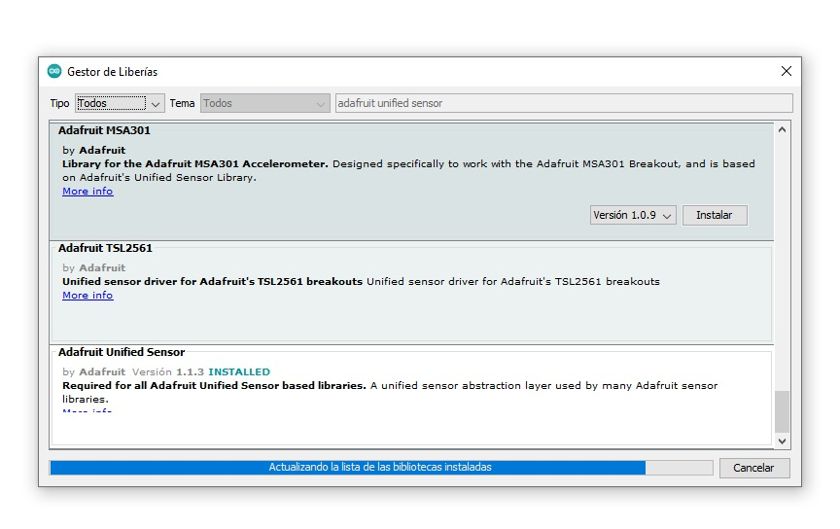

## Configuración modulo ESP-8266

Una vez descargadas las librerías necesarias, configuramos los parámetros necesarios para generar una conexión Wi-Fi, este proceso lo codificamos en el IDE de Arduino dejando los valores para realizar la conexión de manera estática y realizando la conexión mediante una red Wi-Fi externa ya que el modulo no genero una red propia.

## Configuramos el Sensor DHT11

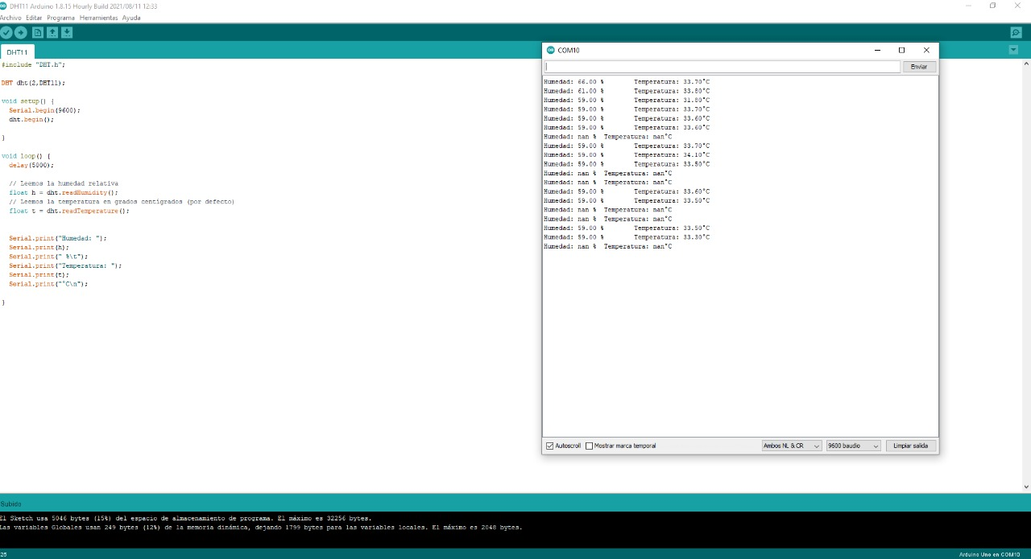 Para la verificación del correcto funcionamiento del sensor, validamos si tomaba valores de temperatura y humedad capturando estos valores y mostrándolos en el monitor serial.

## Gestión de plataforma para la activación

Para visualizar de manera grafica cada y activar o desactivar la toma de valores, se desarrollo una plataforma utilizando el lenguaje de etiquetas HTML, además de ello en esta plataforma se pueden apreciar los valores anteriormente obtenidos gestionando todo en un solo espacio.

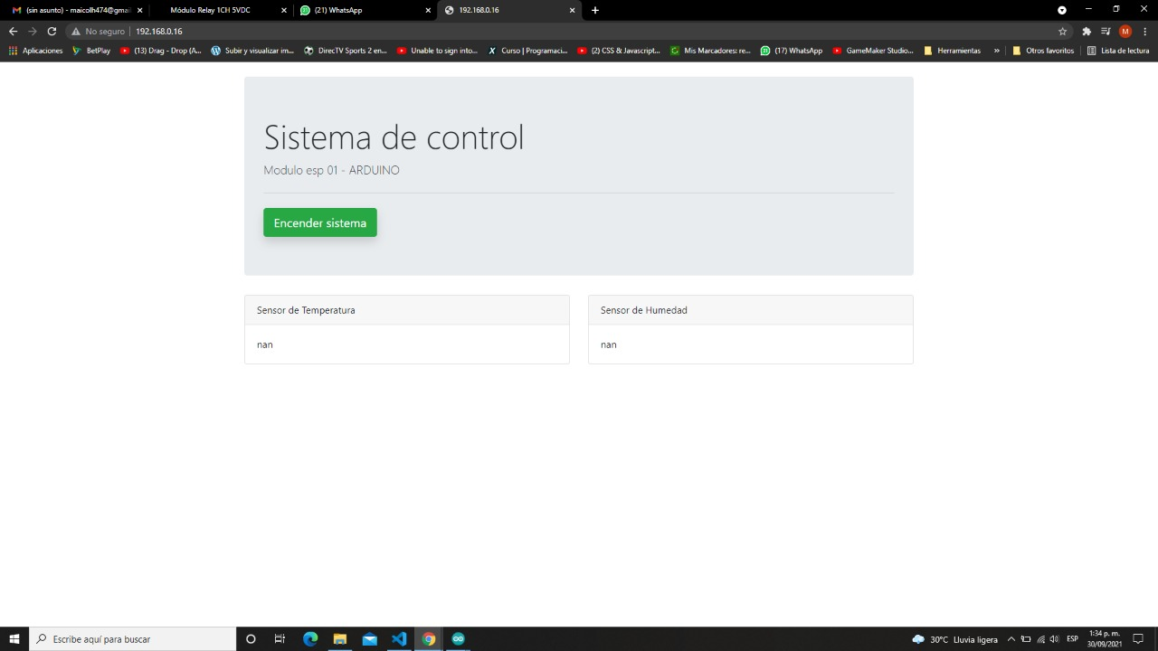

## Algoritmo Encender ventilador

## Diagrama de flujo

## Resultados

# CONCLUSIONES